Cours 14 – Faire des prévisions, des projets

DVD Connexions, no 1, séquence 12

1. Regardez la vidéo et faites les activités proposées.

a) On parle de : ( ) économie ( ) politique ( ) météo
b) Cochez les pays et/ou continents mentionnés.

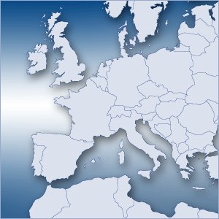  Afrique, Europe | 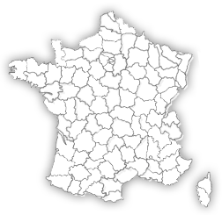  France
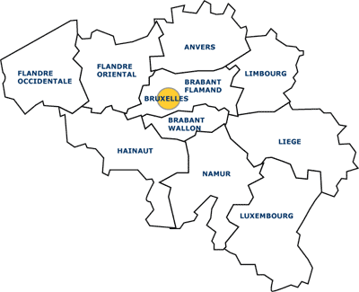  Belgique | 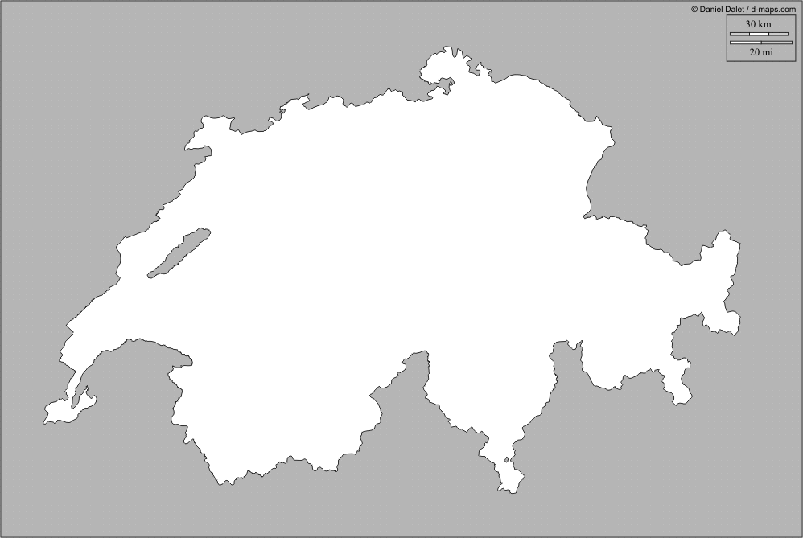  Suisse

2. Regardez la vidéo encore une fois et faites les activités ci-dessous.

a) Notez/dessinez sur les cartes le temps et les températures, de manière simple.

b) Associez les régions aux caractéristiques du temps.

1. Nord-Ouest de l’Europe ( ) soleil généreux
2. Nord de l’Afrique, Algérie ( ) temps maussade et frais
3. Sud de la Péninsule Ibérique ( ) couvert et avec de la pluie
4. Pyrénées ( ) gris et humide partout ; brumes et brouillards ; ciel gris ; risques d’averses
5. Bretagne ( ) Températures fraîches, proches des gelées
6. France ( ) Plein soleil
7. Belgique ( ) Temps sec

c) Cochez les verbes que vous entendez.

( ) (il) restera ( ) (je) serai ( ) (nous) aurons
( ) (il) sera ( ) (ils) se formeront ( ) (vous) serez
( ) (ils) seront ( ) (tu) auras ( ) (il) dépassera

3. De quel temps verbal s’agit-il ?
4. Quels verbes à l’infinitif avez-vous cochés ?
5. Reconstituez les terminaisons de chaque personne.
JE : __________ TU : __________ IL : __________ NOUS : __________ VOUS : __________ ILS : __________

